# 公司服务器架构

|  |  |  |  |
| --- | --- | --- | --- |
| **操作人** | **操作时间** | **操作内容** | **备注** |
| 胡贺东 | 20170818 | 创建 |  |
|  |  |  |  |
|  |  |  |  |
|  |  |  |  |
|  |  |  |  |

# 背景

# 主要内容

## 服务器编码

### 目前所知服务器应用

121.41.127.180 10.253.9.216

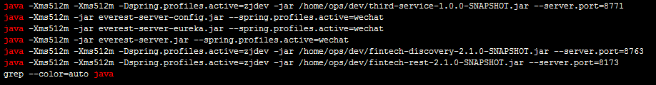

121.41.127.151 10.253.6.189

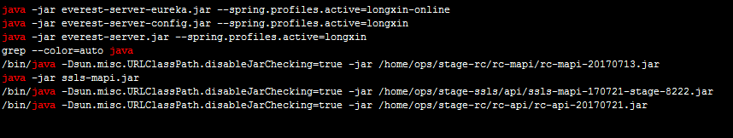

121.41.126.101 10.253.5.4

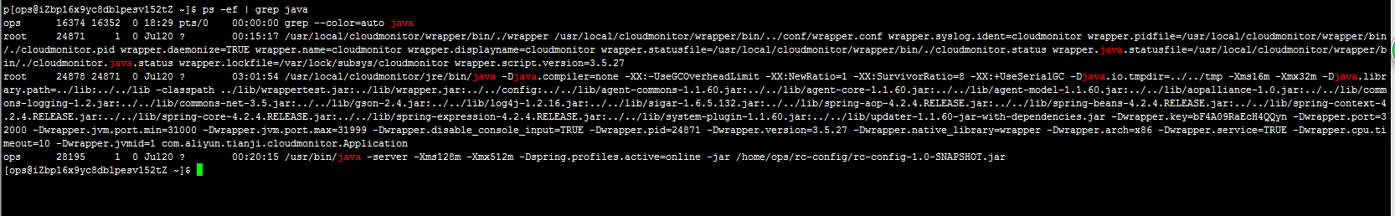

116.62.0.106 10.139.56.5

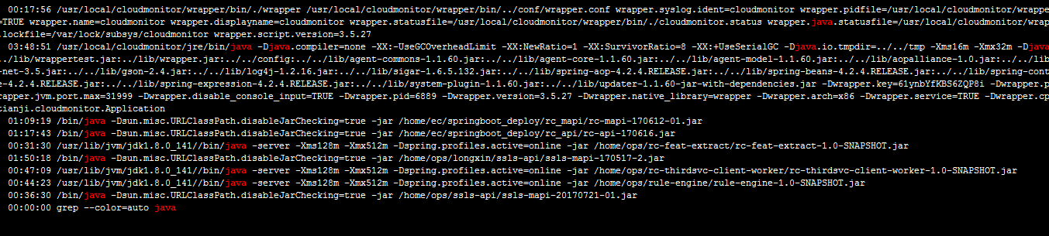

121.41.143.236 10.253.23.226

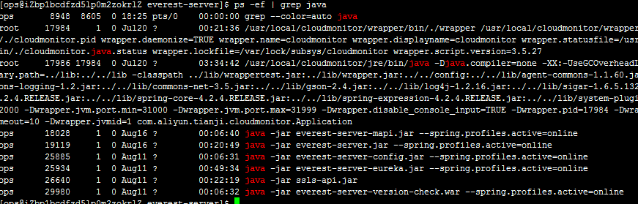

### 编号2

### 编号2

## 内容2

# 附录

## 附录1

## 附录2